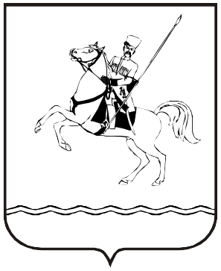

**АДМИНИСТРАЦИЯ МУНИЦИПАЛЬНОГО ОБРАЗОВАНИЯ**

**ЛЕНИНГРАДСКИЙ МУНИЦИПАЛЬНЫЙ ОКРУГ**

**КРАСНОДАРСКОГО КРАЯ**

**ПОСТАНОВЛЕНИЕ**

от _______ г. № __

станица Ленинградская

**О внесении изменений в постановление администрации**

**муниципального образования Ленинградский район**

**от 14 декабря 2023 г. № 1451 «Об определении границ прилегающих к некоторым организациям и (или) объектам территорий, на которых**

**не допускается розничная продажа алкогольной продукции и розничная продажа алкогольной продукции при оказании услуг общественного питания, на территории муниципального образования**

**Ленинградский район»**

В соответствии со статьей 1 Закона Краснодарского края от 3 июля 2024 г. № 5171-КЗ «О внесении изменений в Закон Краснодарского края «Об установлении ограничений в сфере розничной продажи алкогольной продукции и безалкогольных тонизирующих напитков», решением Совета муниципального образования Ленинградский муниципальный округ Краснодарского края от 28 ноября 2024 г. № 104 «О правопреемстве администрации муниципального образования Ленинградский муниципальный округ Краснодарского края», п о с т а н о в л я ю:

1. Внести в постановление администрации муниципального образования Ленинградский район от 14 декабря 2023 г. № 1451 «Об определении границ прилегающих к некоторым организациям и (или) объектам территорий, на которых не допускается розничная продажа алкогольной продукции и розничная продажа алкогольной продукции при оказании услуг общественного питания, на территории муниципального образования Ленинградский район» следующие изменения:

1) в наименовании и по тексту постановления слова «муниципального образования Ленинградский район» заменить словами «муниципального образования Ленинградский муниципальный округ Краснодарского края»;

2) в пункте 2 и 3 постановления слова «20 квадратных метров» заменить на «50 квадратных метров»;

3) пункт 8 постановления изложить в следующей редакции:

«8..Отделам территориального управления администрации Ленинградского муниципального округа, не позднее 7 календарных дней со дня начала функционирования (прекращения деятельности) организаций и объектов, осуществляющих розничную продажу алкогольной и спиртосодержащей продукции направлять вышеуказанную информацию в сектор потребительской сферы отдела экономики администрации Ленинградского муниципального округа.».

2. Контроль за выполнением настоящего постановления возложить на заместителя главы Ленинградского муниципального округа, начальника финансового управления администрации Тертицу С.В.

3. Постановление вступает в силу со дня его официального опубликования.

Глава Ленинградского

муниципального округа Ю.Ю. Шулико